FACULTATEA DE AUTOMATICĂ ŞI CALCULATOARE
DEPARTAMENTUL DE AUTOMATICĂ

Mediu de învățare 3D

PROIECT DE DISERTATIE

Autor: Mureșan Cătălin Gabriel
Coordonator: Conf.dr.ing. Mihai Damian
Coordonator: Prof.dr.ing. Liviu Miclea

Cuprins

Table of Contents
Second Life – exponent al modelului de libera asistata a continutului educativ. 3
Utheracademy - exponent al modelului de livrare asistata a continutului educativ. 4
iSocial - exponent al modelului de livrare directionata a continutului educativ. 4
Analiza intregului sistem 5
Specificațiile sistemului. 5
Schema sistemului 5
Analiza serverului aplicatiei 6
Specificațiile aplicației server. 6
Aspecte tehnice. 6
Scenarii 7
Diagrame UML 8
Analiza programului client 9
Specificațiile programului client. 9
Aspecte tehnice 9
Diagrama UML 10
Sistemul de operare 11
Limbaje de programare si limbaje de modelare. 11
V.R.M.L. (Virtual Reality Modeling Language) 12
Structura Fisierelor VRML 13
Sumarul parțial al elementelor limbajului VRML versiunea 2.0. 14
Descrierea sumară a mecanismului de animație în VRML. 17
Librarii grafice 18
Coin 3D (Open Inventor reimplementat cu suport VRML) 18
Generalități 18
Istoric 18
SoXt-1.3.0 19
Alte librării. 19
Aplicația server 20
Aplicația client 37

Introducere
Asigurarea unui învățămînt de calitate poate implica costuri semnificative pentru diversele instituții sau organizații care oferă asemenea servicii, în special când mediul optim de învățare presupune colaborarea, întreprinderea de experimente multiple sau lucrul în medii cu risc ridicat. De asemenea, în unele cazuri, instruirea poate avea loc în medii simulate al caror cost de construire și folosire ar fi mult prea mare.
În mare masura, soluția tuturor acestor probleme se gasește în mediile de învațare virtuale cu redare 3D, datorită unor caracterisici care le califică ca și cadru (în unele cazuri ideal) de învățare. Unele dintre cele mai importante caracteristici ale mediilor de învațare cu redare tridimensionala sunt: capacitatea de a simula orice spațiu fizic, capacitatea de a intermedia interacțiunea dintre diverse persoane aflate în zone geografice diferite și oferta de unelte de observare și măsurare a performanțelor sau a progresului participanților la procesul de învățare și faptul ca orice resursă virtuală poate fi refolosită fara costuri suplimentare.
O analiză a autorilor Wann și Mon Williams oferă o descriere a mediilor tridimensionale ca medii ce ”valorifică aspectele naturale ale percepției umane prin extinderea informațiilor vizuale în trei dimensiuni spațiale și care poate suplimenta aceasta informație cu alți stimuli și modificari temporale”^{[1]} și care ”permit interacțiunea utilizatorului cu obiectele redate”^{[1]}. Se pot astfel deduce trei elemente care disting mediile de învățare 3D de alte medii de învățare virtuale. Mai detaliat, mediile virtuale tridimensionale sunt medii grafice ce creaza impresia de spațiu 3D, în care utilizatorul controlează caractere generate de computer (avatare), caractere care îi reprezintă în timp ce interacționează cu mediul sau cu alți utilizatori. Acestea pot contribui la sistemul educațional prin facilitarea colaborării, comunicării și experimentării. Prin oferirea unui surogat al realității, mediile de învățare pot crea percepția de existență a utilizatorului în mediul simulat.
În psihologie și educație, învățarea este definită ca fiind procesul care aduce împreuna experiența cognitivă, emoțională și influența de mediu, pentru acumularea, îmbunatațirea sau schimbarea cunoștințelor, abilităților sau a concepției despre lume a unui individ.^{[3]}
Clasificarea metodelor de învățare, stabilita de Frederic Vester^{[3]} : învățarea auditiva, învățarea vizuală, învățarea tactila, învățarea cognitivă ( prin intelect ). Prin această metodă de clasificare F. Vester, neagă efortul intelectual pentru primele trei tipuri, acest efort fiind atribuit învățării cognitive. Deși nu poate fi în totalitate adevărat, fiecare dintre noi am putut experimenta reducerea 'consumului' intelectual atunci când am învățat folosindu-ne de materiale didactice vizuale sau auditive. Personele de toate vârstele învață cel mai bine atunci cînd sunt implicate în experiențe semnificative. Învățarea are loc atunci când mintea este capabilă să puna la un loc informațiile primite de la toate simțurile și să le coreleze cu experințele trecute. Prin folosirea mai multor simțuri pentru a învăța se poate da mai mult sens procesului de acumulare. Copii în mod natural învață folosindu-se de toate simțurile în cel mai eficient mod posibil.
Valoarea unui mediu 3D bine construit constă în faptul ca poate antrena simțul vizual al utilizatorului, cu îmbunatatirea rezultatelor.

Obiectivele lucrării
Progresul rapid în domeniul I.T. & C și scăderea prețurilor componentelor hardware performante a făcut fezabilă aplicarea metodei de învațare în medii virtuale 3D, dar din perspectiva componentei software, în prezent, sistemele de învățare în medii 3D sunt în urma aplicațiilor de tip e-learning bazate pe tehnologii web, ca răspândire și ca preț probabil de implementare.

Aceasta lucrare trateaza problema practică a reducerii decalajului dintre mediile de invățare bazate pe tehnologii web prin realizarea unei aplicații software cât mai flexibile care să permită crearea și publicarea de conțiut educativ interactiv intr-un mediu 3D adecvat, de catre persoane ce posedă cunostințe minime de programare. Astfel, se poate echilibra proporția acestor sisteme în totalul produselor informatice destinate învățării și se pot valorifica progresele recente din domeniul hardware.
Argumentele generale în favoarea metodei de învățare în medii 3D sunt : modul de reprezentare a obiectelor studiate și apropierea lor de obiectele din lumea reală prin formă; faptul că utilizatorii se pot poziționa în orice punct al spațiului virtual, fapt care îi permite utilizatorului să studieze obiectele din orice unghi, lucru greu de realizat cu materialele didactice tradiționale sau cu programele informatice cu redare 2D; faptul că obiectele virtuale pot fi programate să răspundă la acțiunea utilizatorului, fapt ce poate conduce la sporirea gradului de implicare a utilizatorului, cu rezultate benefice în procesul de învățare; siguranța și costul redus, utilizatorii având șansa de a efectua activități care ar fi altfel foarte costisitore pentru instituțiile implicate în procesul de educare, sau în medii cu grad mare de risc. În mediile de învățare 3D se pot repeta în siguranță proceduri care nu sunt tolerante la erori, precum operațiile chirurgicale sau controlul proceselor într-o centrala nucleară. De asemenea, un argument puternic în favoarea sistemelor informatice de învățare este eliminarea necesității prezenței studentului intr-o clasa sau în o anumita zona geografică.

Obiectivele speciale ale acestui studiu sunt de natură practică. Se pune accentul atât pe flexibilitate și extensibilitate cât și pe crearea unui mediu cât mai apropiat de cel oferit de un browser web obișnuit, în care să se poată publica conținut educativ în format tridimensional cu aproximativ aceeași ușurință cu care se publică orice alt tip de conținut media pe internet. Se urmărește crearea unui model de aplicație software care să permită persoanelor cu minime cunoștințe de programare să participe cu extensii și cu materiale educative.
Simplitatea sistemului este se asemenea un argument în favoarea aplicației informatice practice, cu un cod sursa ce va putea fi ușor de analizat. Eliminarea gradului sporit de tehnicitate ce 'acompaniază' în general mediile și sistemele de învățare 3D, ar putea capta interesul diverselor persoane implicate sau implicabile în realizarea de software educativ, a persoanelor implicate în sistemul de învățămant și nu în ultimul rând, al utilizatorilor finali (studenți, elevi, alte categorii de persoane).

Stadiul actual în domeniu.

Dezvoltarea tehnologică accelerata din ultimele decenii a afectat și domeniul educației asistate de calculator. Câteva exemple de medii accesibile publicului sunt: Second Life, Uther Academy și iSocial (http://isocial.missouri.edu/iSocial/).
Fiecare dintre aceste implementări abordeaza diferit modul livrare a materialelor educative.

Second Life – exponent al modelului de libera asistata a continutului educativ.
Percepția generală este că Second Life (SL) ar fi un joc pe Internet. Nu este însă un joc organizat, cu reguli impuse și unde să fie urmărit un anumit scop. Pe situl web oficial, Second Life este descris ca fiind „o lume virtuală imaginată și creată de rezidenții ei”; într-adevăr, SL este o lume diversificată, în care poți întâlni oameni din toate colțurile lumii reale. Este o rețea de tip social, care face parte din fenomenul din Internet numit Web 2.0.
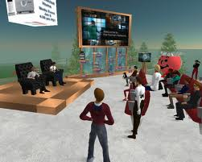

[ eveniment în Second Life ]

Cele mai importante și interesante activități de educative sunt derulate în Second Life:

- Vizite asistate în muzee și teatre virtuale.
- Cursuri în săli de clasa virtuale.
- Jocuri de tip "orientare turistica" cu puncte intermediare și indicii cu subiect educațional.
- Proiecte cu colaborare în echipă.
- Cursuri de la diverse universități
- Panouri informative.
- Grupuri educaționamle

Majoritatea facilitaților oferite de SL ar trebui să se regasească în orice platformă de e-learning cu avatare.

Utheracademy - exponent al modelului de livrare asistata a continutului educativ.
UtherAcademy este o aplicație de e-learning care facilitează participarea studenților din toata lumea la cursuri în medii imersive 3D. Liniile educative propuse sunt din categoria dezvoltarii profesionale. La data redactării acestui document UtherAcademy avea deschise trei departamente :

- Academia de afaceri online.
- Cursuri pentru decoratori.
- Body arts.

Modul de prezentare generala nu diferă foarte mult de Secon Life. Studenții participa online la cursuri în clase virtuale. Procesul de învățare este supravegheat de instructori.

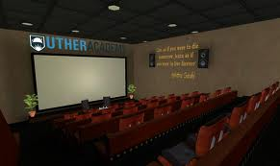

[utheracademy.com – sală de lectură virtuală]

iSocial - exponent al modelului de livrare directionata a continutului educativ.
iSocial este un mediu de învățare 3D, dezvoltat pe baza toolkit-ului pentru crearea lumilor virtuale OpenWonderland, creat pentru predarea de competențe sociale tinerilor diagnosticați cu autism (ASD). În acest scop, iSocial facilitează intracțiunea socială și oferă suport pentru dezvoltarea de competențe sociale într-un mediu sigur și complet controlat.
Localizarea geografica poate restricționa accesul la tratamentele și exercițiile necesare recuperării sociale a tinerilor afectați de ASD. iSocial este una dintre soluțiile rezolvării pozitive a acestei probleme.
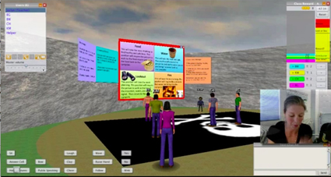

[iSocial – panou informativ & interfață]

Analiza sistemului

Analiza intregului sistem

Specificațiile sistemului.

Prin analiza funcțională, bazata pe observație liberă a câtorva dintre mediile 3D existente și accesibile pe internet, am putut determina o parte din funcțiile absolut necesare ale sistemului.

Specificații de ordin general :

- Sistemul are o arhitectură de tipul client – server.
- Aplicația va avea un sistem de management al ’testelor’, cu stocarea de informații într-un catalog.
- Se vor programa interacțiuni pentru majoritatea obiectelor din scenă, iar ’materialele didactice virtuale ’ vor fi interactive.
- Va fi posibilă comunicarea între persoanele implicate în procesul de învatare ( chatbox , avatare )

Specificații corelate cu obiectivele studiului:

Se va urmări o cît mai mare flexibilizare a sistemului, astfel încât dezvoltarea ulterioară sa fie cât mai facilă. Pentru realizarea acestui obiectiv se va urmări integrarea limbajului de scriptare Javascript, atât în aplicția client cât și în serverul sistemului. Se are în vedere folosirea mecanismului de extindere dinamică a funcționalității sistemului prin ”plug-in”-uri.

Specificații menite să reducă complexitatea sistemului:
- Se urmărește reducerea la minim a interfeței grafice cu utlizatorul (GUI).

Schema sistemului
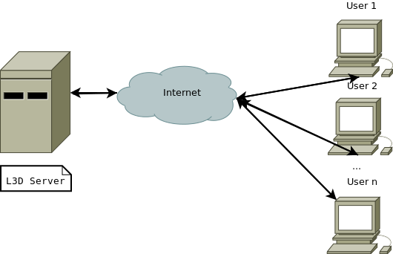

Analiza serverului aplicatiei

Specificațiile aplicației server.
Specificații generale (funcțiile serverului):
- Gestionarea relațiilor dinte diverși utilizatori.
- Reținerea de date statistice ce pot fi accesate de utilizatori.
- Verificare, procesarea și transmiterea de date catre utilizatori. Datele primite și retransmise vor fi inserate în fișiere XML.
- Menținerea unei librarii de obiecte utile pentru utilizatori (care pot fi folosite pentru dezvoltarea ulterioară de conținut educativ)
Specificații corelate cu obiectivele studiului:

Se va urmări o cît mai mare flexibilizare a sistemului, astfel încât dezvoltarea ulterioară sa fie cât mai facilă. Pentru realizarea acestui obiectiv se va urmări integrarea limbajului de scriptare Javascript, în serverul sistemului. Se are în vedere folosirea mecanismului de extindere dinamică a funcționalității sistemului prin ”plug-in”-uri.

Specificații menite să reducă complexitatea sistemului:

- nu se prevede interfață grafică.
- sistemul de gestiune a bazelor de date poate fi inlocuit cu structuri de date. alocate în memoria calculatorului (deoarece serverul este implementat doar un demonstrator) sau cu baze de date temporare sqlite (maxim 1 tabelă).
- accesul se face fără logare (securitatea sistemului nu este tratată).

Aspecte tehnice.
Sistemul de operare ales este GNU/Linux și limbajul de programare este Java. Detaliile aspectelor tehnice legate de limbaj și sistem de operare sunt tratate la începutul capitolului III.
Pentru intermedierea comunicării între utilizatori sau pentru orice fel de notificări trimise utilizatorilor s-a ales un tipar cunoscut în domeniul informatic sub numele ”Observer Pattern”. Această metodă definește și utilizează o dependență 1 → n între obiecte astfel încât un obiect își modifică starea, toate obiectele dependente sunt notificate. Aplicat, în cazul serverului (1) , când un set de date este prelucrat, utilizatorii (n) sunt notificați.
Datele de intrare sunt definite într-un fișier de configurare. La intratea în server aceste au forma:
@<comanda> <param1><param2>...

Conținutul registrului de comenzi:


<?xml version="1.0" encoding="UTF-8"?>
<!--lista de instructiuni aritmetice suportate-->
<!--command - numele comenzii-->
<!--type - tipul instructiunii {..va detemina ce executor se apeleaza pentru procesarea comenzii} -->
<!--help - descrierea pt manual -->
<!--param_count - numarul de parametri acceptati ( 0..n , -1 = nelimitat)-->
<!--param_regexp - ordinea si tipul parametrilor (0 = number, a = alfanumeric)-->
<!--client_plugin – pluginul responsabil de executia in programul client-->
<!-- client_plugin_source – adresa de und ese poate descarca pluginul clientuluis-->
<!--executor – modulul care prelucreaza comanda in interiorul serverului-->

<commands>
<command>
<name>@add</name>
<type>math</type>
<help>addition of 1..n numbers</help>
<param_count>-1</param_count>
<param_regexp>n</param_regexp>
<client_plugin>libL3dConsole.so</client_plugin>
<client_plugin_source>null</client_plugin_source>
<executor>ro.utcluj.learning3d.server.TEST_COMMAND_Math_Adition</executor>
</command>
… … … etc
</commands>

Scenarii
Scenariul 1: un utilizator dorește să rezolve o problemă simpla de aritmetică, fară a produce efecte grafice în lumea virtuală. Acesta este primul test al comunicării bidirecționale între server și client.
Rezultatul acestui test este atașat în anexa B.
Scenariul 2: doi utilizatori sunt logați în același timp în același server. Pozitția lor se actualizează dupa prima mișcare în spațiu. Fiecare client observă schimbarea poziției avatarului celuilalt utilizator.
Rezultatul acestui test este atașat în anexa C.

Diagrame UML
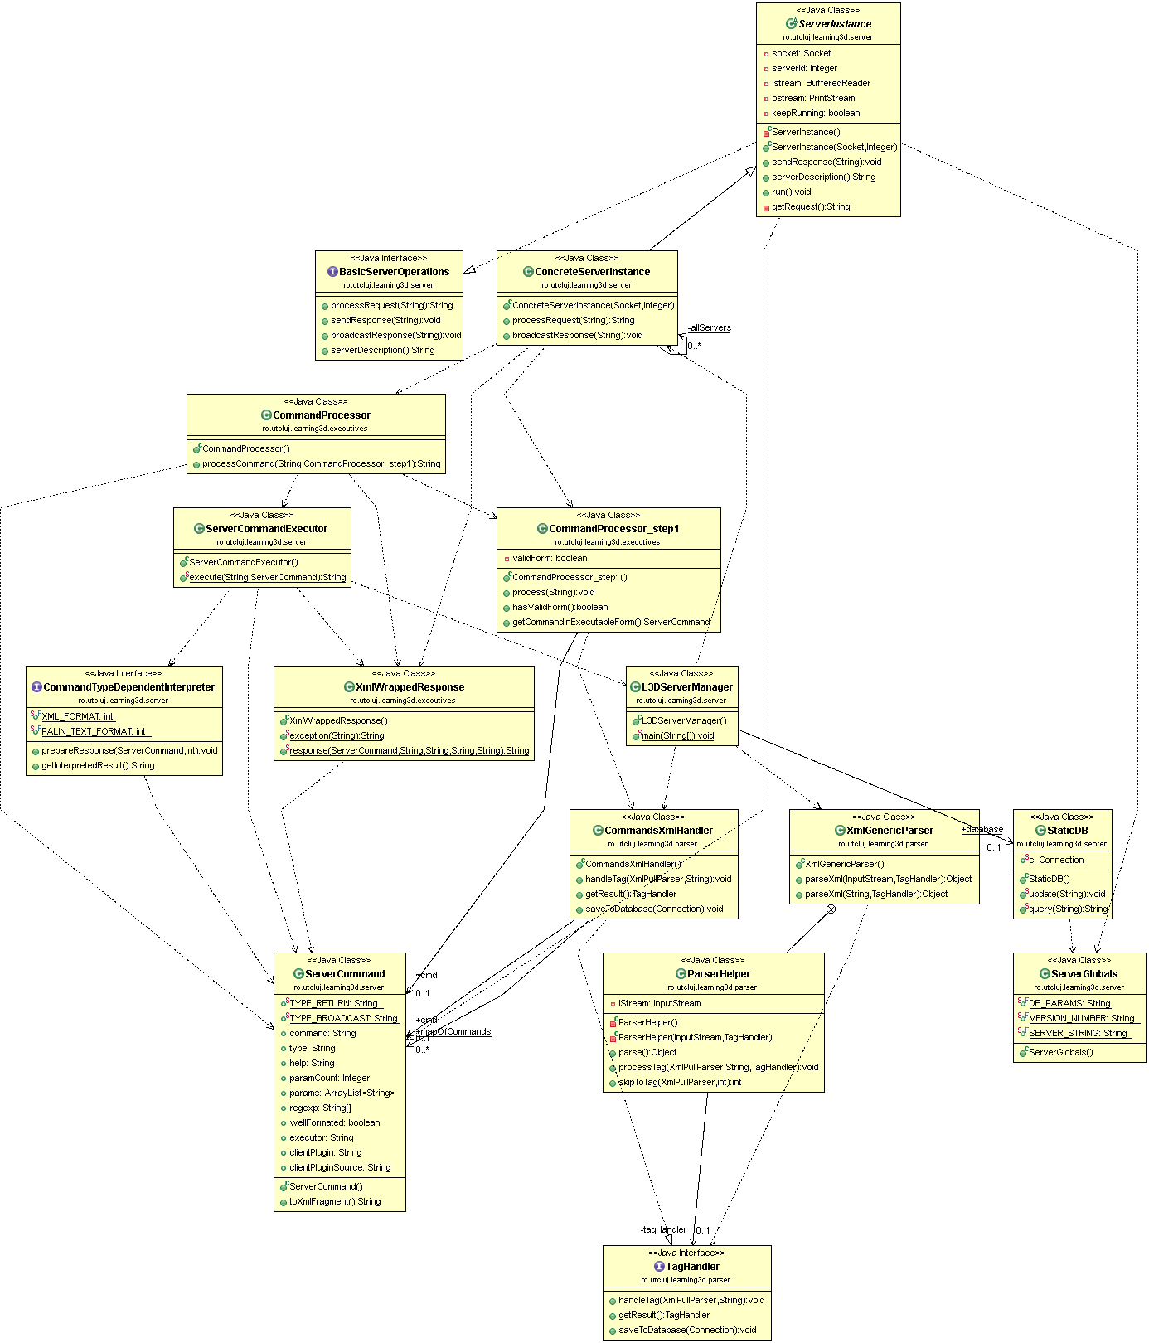

Analiza programului client

Specificațiile programului client.
Extensibilitatea este cel mai important obiectiv urmărit în realizarea clientului aplicației. Nu se pune deloc accentul pe realizare unei interfețe grafice. O parte din funcțioalitate va fi preluată de consola sistemului de operare. Aceasta este doar o măsura de reducere a complexității aplicației.
Specificații generale:
- Folosind tastele direcționale, utilizatorul aplicației va putea naviga în plan orizontal în mediul virtual.
- Aria de mișcare în mediul virtual va fi limitata. Depășirea acesteia fiind corectate automat de catre aplicația client.
- Utilizatorul va avea posibilitatea de interacționa cu o parte din obiectele din lumea virtuală.
- Utilizatorul va fi reprezentat de un avatar.
- Se vor pune la dispoziția utilizatorului următoarele unelete: fereastre de ajutor, linia de comanda a broweserului și lista de activități educative.
Specificații corelate cu obiectivele studiului:
Se va urmări o cît mai mare flexibilizare a sistemului, astfel încât dezvoltarea ulterioară sa fie cât mai facilă. Se are în vedere folosirea mecanismului de extindere dinamică a funcționalității sistemului prin ”plug-in”-uri. Plugin-urile vor putea fi descărcate din surse externe în timpul rulării aplicației client, și incluse dinamic în aplicație, fără a se întrrupe rularea programului. Un plug-in va prelua funcția de încărcare de cursuri interactive și activități educative diverse.
Forma exactă a unui plug-in este următoarea:
extern "C"
void l3d_client_plugin(std::string && message, SoSeparator *, std::string my_name)

Aspecte tehnice
Plug-inurie sunt în fapt funcții standardizate, compilate în librării dinamice ”Shared Object”. Descărcarea librăriilor de pe internet se va realiza prin apelarea comenzii Linux wget.
Compilarea librariilor dinamice și crearea linkurilor:
gcc -Wall -fPIC -c <sursa>.c++
gcc -shared -Wl,-soname,<nume_librarie>.so.1 -o <nume_librarie>.so.1.0 *.o
ln -sf <dir>/<nume_librarie>.so.1.0 <dir>/libctest.so.1
ln -sf <dir>/<nume_librarie>.1.0 <dir>/<nume_librarie>.so

Diagrama UML
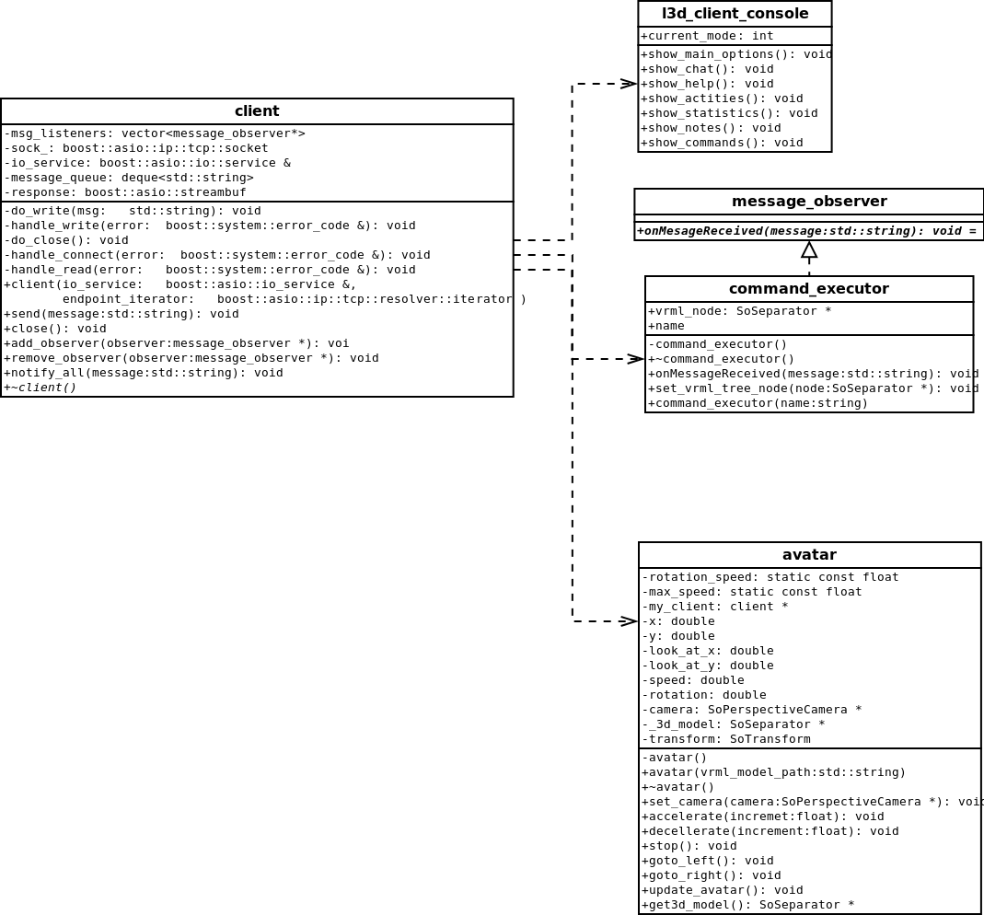

Aspecte tehnice generale

Sistemul de operare
Sistemul de operare ales pentru dezvoltarea aplicatiei este GNU/Linux (sitemul de operare GNU + kernelul Linux), distribuția Ubuntu, un sistem de operare modern, foarte asemanător sistemului de operare Unix, dezvoltat de către comunitățile “Free Foftware” și “Open Source”.
Motivele care îndreptățesc această alegerea acestui sistem de operare sunt urmatoarele:

- Stabilitatea.
- Performanta.
- Simplitatea în instalare și mentinere
- Multitasking și managementul memoriei foarte eficient implementate
- Compilatoarele, librariile grafice și cele mai importante instrumente
- pentru dezvoltarea de medii 3D sunt gratuite și bine documentate pentru GNU/Linux.

Limbaje de programare și limbaje de modelare.

Limbajul de programare ales pentru realizarea aplicației client este C++. Sunt motivat în alegerea mea de urmatoarele caracteristici ale acestui limbaj: aplicațiile programate în C++ ruleaza vizibil mai rapid decat aplicațiile realizate în alte limbaje de programare; foarte multe librarii utile sunt implementate în C++; aplicatia finala poate fi compilata pentru mai multe platforme; C++ este limbajul de programare preferat de dezvoltatorii aplicatii bazate pe grafica 3D.
Compilatorul ales este în mod natural g++ din colectia GCC (Gnu Com-
pilers Collection).

Limbajul de programare ales pentru realizarea serverului aplicatiei este JAVA, datorită suportului excelent pentru programarea aplicațiilor pentru internet și datorită gamei largi de librării pentru prelucrarea fișierelor XML.
Productivitatea crescută, portabilitatea pe diferite mașini și sisteme de operare, siguranța oferită în exploatare prin implementarea sistemului de management al memoriei cu sisteme de siguranță și faptul că limbajul java este adecvat pentru codificarea de proiecte complexe sunt alte puncte forte care au determinat în aceasta alegere.

V.R.M.L. (Virtual Reality Modeling Language)

VRML este un limbaj de modelare a lumilor virtuale și un standard interna-
țional pentru descrierea formelor și a scenelor pentru World Wide Web.
Organizația responsabilă cu dezvoltarea și publicarea standardului VRML este ”Web 3D Consortium” anterior cunoscută sun numele ”VRML Consortium”. În prezent standardul a ajuns la versiunea a doua.

În principiu, o lume virtuală descrisă cu limbajul VRML se poate reprezenta printr-o structură arborescentă în care „nodurile și frunzele” arborelui sunt noduri VRML^{[Apendix A – fig 1]}.

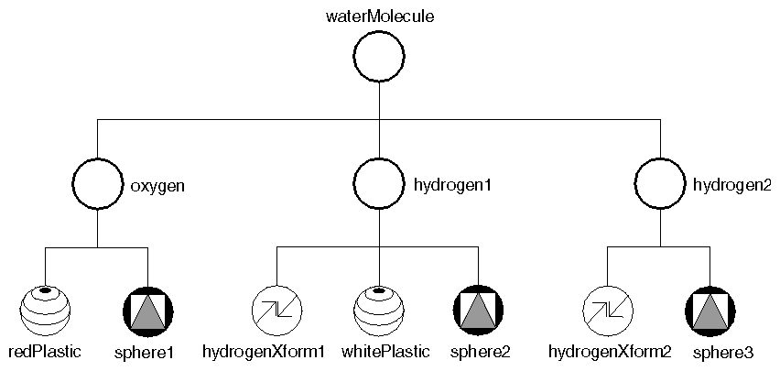

[reprezentarea unei molecule de apă^{[6]}]

Modul în care lumea virtuală este afișată pe display-ul computerului este influențat de ordinea și amplasarea nodurilor în arbore. Fiecare nod este redat în mod grafic după următoarele reguli:
- redarea unui grup de noduri se face în ordine, de regulă, de la stânga la dreapta. Aplicând această regulă la sub-nodul „hydrogen1”, putem trage concluzia că nodurile de tip ”transformări” și ”material” au efect asupra nodului ”sferă” doar dacă sunt amplasate înaintea acestuia.
- fiecare nod execută propria afișare și afectează starea următoarelor noduri prin modificarea proprietăților membre. Spre exemplu, un obiect al carui suprafață este reflexivă sau radiantă din puntul de vedere al luminozității, poate afecta modul în care urmatoarele noduri sunt iluminate.
- nodurile de tip ”transformare” se influențează prin combinare (ex: două rotații de 90º se acumulează formând o rotație de 180º).
- nodurile de tip ”formă geometrică” sunt afișate în modul dictat de starea actuală (ultima culoare setată, ultima luminozitate setată).
- nodurile de tip SoSeparator (separatoare), spre diferență de SoGroup (grup), salvează starea actuală înainte de a-i parcurge și afișa nodurile membre. Această stare este restaurată după parcurgerea separatorului. Astfel, nodurile din separator nu afectează nodurile următoare, fiind izolate.

Structura Fisierelor VRML

Orice fișier VRML incepe cu un antet de forma : ”#VRML V2.0 utf8”, unde:

- ’#VRML’ este numele limbajului de modelare
- ’V2.0’ reprezinta versiunea standardului
- ’utf8’ este modul de codificare a caracterelor pe 8 biti, cu peste 24000 de caractere.

Fisierele VRML mai contin:

- comentarii. ( linii precedate de semnul diez ’#”)
- noduri. ( elemente ale scenei )
- campuri ( atribute variabile ale nodurilor ), valori ( variabile ).

Exemplul 1 - Un singur obiect
# VRML V2.0 utf8

Shape {

appearance Appearance {
material Material {
#culoarea obiectului = ROSU (RGB 1 , 0 , 0 )
diffuseColor 1.0 0.0 0.0
}
}

# cilindrul cu inaltimea 2 unitati și raza de 1.5 unitati
geometry Cylinder {
height 2.0
radius 1.5
}
}

Exemplul 2 - Transformari ( rotatie )
#VRML V2 .0 utf8
Transform {
rotation 1.0 1.0 1.0 45
children [
Shape {
appearance Appearance {
material Material {
diffuse Color 0.5 0.5 0.5
}
geometry Box{
size 2.0 2.0 2.0
}
}
]
}

Sumarul parțial al elementelor limbajului VRML versiunea 2.0.
Elementul de bază a limbajului de modelare a lumilor virtuale este „nodul VRML”. Acesta poate încorpora alte noduri și/sau proprietăți identificate prin nume unic și tip definit în standardul VRML.
Sintaxa:
- TIP { … spațiu destinat definirii de noduri sau proprietăți membre}
- DEF _nume_ TIP { … spațiu destinat definirii de noduri sau proprietăți membre}
Urmează o enumerare a celor mai utile și folosite elemente în descrirea unei ”scene” 3D.
Forme geometrice de bază (Box, Cone, Cylinder, Sphere, Text).
Orice scenă sau aranjament într-o lume virtuală se poate crea realtiv fidel folosind doar printr-o combinație de forme geometrice simple (cuburi, conri, sfere etc). O construcție bazata doar pe astfel de combinație este foarte relativ greu de realizat. Prolema reprezentării obiectelor cu forme complexe este rezolvată prin definirea unor obiecte ”meșă”.
Sintaxă:
Shape {
#culoare, textură
appearance …
#geometrie
geometry Box|Cone|Cylinder|Sphere|Text { #atribute }
}
Transformări (Transform)
Prin convenție, orice obiect creat, dacă nu este afectat de nici o transformare, își are poziția X/Y/Z (0,0,0), dimensiunea este egală cu 1 și rotația pe axele X/Y/Z este (0,0,0). Sistemul metric ales în standardul VLML este:
- metru – pentru distante și dimensiuni
- grade radian – pentru unghiuri
- procente exprimate în fracții – pentru a parametriza alte câmpuri. Spre exemplu, câmpul ”scale” folosește procente pentru a redimensiona obiecte prin aplicare unui procent asupra dimensiunii existente.
Pentru aplicarea corectă a transformărilor, autorii de conținut 3D trebuie să cunoască sistemul de coordonate ^{[7]} și regulile de procesare a rotației.
Pentru valori pozitive, axa Y este orientată în sus, axa X este orientată spre dreapta și axa Z este perpendiculară pe axele XY și este orientată spre observator.
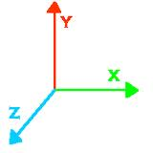

[sistemul de coordonate VRML]
Pentru efectuarea rotațiilor se aplică regula mâinii drepte. Sensul pozitiv al rotației este sensul invers acelor de ceasornic.
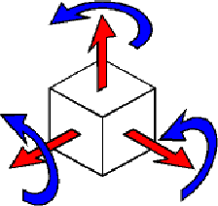

Sintaxă:
Transform {
translation | rotation | scale ...
[#sub element]
}
Materiale
Materialele descriu culoarea, transparența și afectează modul în care sunt redate zonele umbrite ale modelelor 3D. Câmpul diffuseColor exprimă culoarea de bază a obiectului, câmpul emissiveColor specifică spectrul de culoare emis de obiectele cu proprietatea de emițător de lumină iar câmpul transparency specifică transparența obiectului.
Modul de descriere a culorii se face după schema RGB. Parametri se încadrează în intervalul [0,1].
Exemple:
RGB 0.55 5.47 0.14 - BRONZ
RGB 0 0 1 - ALBASTRU
Sintaxă:
Shape {
appearance Appearance {
material Material {
diffuseColor | emissiveColor | transparency ...
}
}
geometry . . .
}
Grupuri
Au fost definite cu scopul de a grupa obiecte simple în sisteme mai complexe. Anterior a fost prezentat nodul Transform, care are atât funcția de grupare cât și funcțiile de transformare a geometriei nodurilor membre.
Nodul Group, asigură redarea tuturor componentelor integrate.
Sintaxă:
Group {
children [….]
}

Nodul Switch asigură afișarea unui singur obiect membru la un moment dat, în ordinea indexului asignat. Primul nod are indexul 0 iar indexul -1 semnalează faptul că nici un nod nu este vizibil în momentul respectiv.
Sintaxă:
Switch {
whichChoice 0
choice [….]
}

Nodul Inline, execută o copiere a scenei descrise într-un fișier VRML separat.
Sintaxă:
Inline {
url ”sursa.wrl”
}

Descrierea sumară a mecanismului de animație în VRML.
Animația se realizează printr-un circuit de evenimente/mesaje de la nodurile emitente către nodurile receptoare.
Majoritatea nodurilor sunt construite după structura
nod {
camp; (field)
eveniment primit; (eventIn)
eveniment emis (eventOut)
}
Astfel, evenimentele transmise prin câmpul eventOut al unui nod, vor putea fi recepționate de un al doilea nod prin câmpul eventIn.
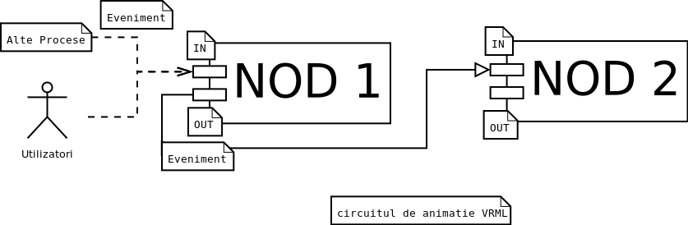
În sinteză, două sau mai multe obiecte definite cu notația DEF care comuninică, alcătuiesc un circuit de animație.
Exemplu: (Orientarea obiectului grafic se modifică în timp, din momentul activării senzorului de atingere)
DEF Touch TouchSensor { }
DEF Timer1 TimeSensor { }
DEF Rot1 OrientationInterpolator { }
DEF Frame1 Transform {
children [ Box { } ]
}
ROUTE Touch.touchTime TO Timer1.set_startTime
ROUTE Timer1.fraction_changed TO Rot1.set_fraction
ROUTE Rot1.value_changed TO Frame1.set_rotation

Librării grafice

Coin 3D (Open Inventor reimplementat cu suport VRML)

Generalități

Coin se bazează pe librăria grafică 3D OpenGL (The Open Graphics Library), și își are rădăcinile în Open Inventor 2.1 API, cu care Coin este încă compatibil.
Precursorul librăriei Coin3D, Open Inventor, își bazează modul de păstrare și manipularea a obiectelor grafice, pe libraria și structura claselor C++ original proiectată pentru SGI.^{[4]}
Open Inventor a devenit repede după lansare biblioteca grafică standard de facto pentru vizualizare 3D și software de simulare vizuală în comunitatea științifică și de inginerie, și mai târziu, bază pentru formatul standard VRML1.
Există multe publicații pe subiectul Open Inventor, cele mai importante fiind: “The Inventor Mentor”, “The Inventor Toolmaker”, amandouă fiind recomandate pentru cei ce doresc sa învețe sa utilizeze Open Inventor. Aceleași materiale de studiu se pot folosi pentru inițierea în utilizarea librariei grafice Coin3D.^{[4]}

Coin3D a fost dezvoltată independent, de la zero înainte ca Open Inventor să devină open source. Coin și-a atins țelul compatibilității cu standardul Open Invetor 2.1 în toamna anului 2000 și de atunci a fost și-a dezvoltat foarte mult numarul de caracteristici, variind de la suportul pentru sunetul 3D (deficitar pentru sistemul de operare GNU/Linux) la suportul GLSL shader, formate de fișiere suplimentare cum ar fi VRML97, și un numar larg de schimbări interne pentru a ține pasul cu noul OpenGl, optimizat cu o varietate mare de tehnici ce nu erau disponibile la început.^{[4]}

Istoric

Coin își are începuturile în anul 1995, fiind conceput ca o librarie de redare grafica pentru standardul VRML 1.0 . Initial a fost dezvoltată plecând de la librăria Qv a SGI care are rolul de a analiza fisierele în format VRML 1.0. După ani de extindere anevoioasă a librăriei începând cu noi funcționalități de redare și exportare precum VRML 1 și VRML 2, în anul 1997 s-a ajuns la o reală nevoie de reproiectatare.^{[4]}
La prima vedere API-ul are o asemănare izbitoare cu Open Inventor. Conceptele utilizate de către Open Inventor sunt deseori amintite ca o bună metodologie de proiectare în multe cărti de inginerie software, astfel că o parte dintre programatorii care s-au ocupat de dezvoltarea acestuia și care aveau deja experiența cu această librarie, au luat conceptul Open Inventor ca un exemplu demn de urmat. Concomitent cu identificarea strategiei de rescriere a codului, s-a luat decizia de colaborare cu membrii comunității Free Software care au contribuit cu o serie de idei tehnice interesante. Ca o urmare firească a acestei colaborări, libraria s-a dezvoltat ca o alternativă liberă la varianta Open Inventor, cu suport pentru sistemele de operare GNU/Linux, IRIX, Windows, Cygwin și Mac OS X.^{[4]}

SoXt-1.3.0

SoXt furnizează programatorului o interfață de nivel înalt în C++. Librăria,
include o ierarhie de clase cu rol de componentă de vizualizare (viewers), cu
funcționalități diferite, împreună cu o serie de modalități de control a interacțiunii dintre camerele virtuale de filmat și scena 3D. SoXt este practic liantul dintre librăriile de interfețe Xt/Motif și Coin 3D.
Sub GNU/Linux, librăriile proprietare Motif sunt înlocuite de implementarea liberă LessTif, dezvoltată de comunitatea “Free Software/Open Software” reprezentată prin grupul “hungry programmers”, și publicată sub licența Lesser General Public License.^{[5]}

Alte librării.
Viteza de execuție a aplicațiilor codificate în C++ și existența librariei Coin3D, este motivul alegerii acestui limbaj pentru implementarea aplicației client. Ultimul standard adoptat de ISO include extensii pentru limbaj și adaugarea de module noi la librăria standard. Cea mai binevenită modificare este suportul pentru programarea firelor de execuție în modelul tehnicii OOP.
Pentru programarea rețelelor de calculatoare nu există suport modern, acest aspect fiind în agenda ISO pentru următorul standard. Pentru acest ”task” am folosit librăria Boost Asio, o subcomponentă a librăriei Boost.
Boost Asio implemetează un model modern bazat pe modelul OOP, pentru programarea asincronă a operațiilor I/O la nivel scăzut și programarea aplicațiilor pentru rețele de calculatoare (cu asincronism în ce privește trimiterea/primirea de date în rețea).

Implementare

Aplicația server

BasicServerOperations.java

package ro.utcluj.learning3d.server;
/**
*
* @author gabriel
*
*/
public interface BasicServerOperations {
/**
* This method will implement the procedure used to process client requests.
* @param request Client's request
* @return Processed request (to be sent to the client).
*/
public String processRequest(String request);
/**
* Sends a response to the client. (ServerInstance abstract class uses this
* method to send the data returned by @see processRequest )
* @param response Response to be sent to the client.
*/

public void sendResponse(String response);
/**
* Broadcast a response to all clients. (ServerInstance abstract class uses this
* method to send the data returned by @see processRequest )
* @param response Response to be sent to the client.
*/
public void broadcastResponse(String response);
/**
* @return a string containing the server description and version number
* ( both pieces of information are defined in ServerGlobals )
*/
public String serverDescription();
}

package ro.utcluj.learning3d.server;

CommandTypeDependentInterpreter.java

public interface CommandTypeDependentInterpreter {
public static final int XML_FORMAT = 1;
public static final int PALIN_TEXT_FORMAT = 2;
public void prepareResponse(ServerCommand execCmd, int format);
String getInterpretedResult();
}

ServerInstance.java

package ro.utcluj.learning3d.server;

import java.io.BufferedReader;
import java.io.IOException;
import java.io.InputStreamReader;
import java.io.PrintStream;
import java.net.Socket;
import java.net.URLEncoder;
/**
*
* @author gabriel
*
* <hr/>
* Implements the functionality of a server instance. A server instance
* runs on a separate thread and is responsible for reading the requests
* of a single user. The instance also sends back the response.
* The only thing that remains to be implemented in the concrete server instance
* is the request processing function.
* <hr/>
*/
public abstract class ServerInstance extends Thread
implements BasicServerOperations{

private Socket socket;
private Integer serverId;
private BufferedReader istream;
private PrintStream ostream;
private boolean keepRunning;

@SuppressWarnings("unused")
private ServerInstance() {
// blocked
}

/**
* This is the only available constructor. The default one is made private.
* @param socket The network socket returned by ServerSocket's accept() method.
* @param id instance's ID (provide an unique ID)
* @throws IOException
*/
public ServerInstance(Socket socket, Integer id) throws IOException {
this.socket = socket;
this.serverId = id;
ServerInstance.java - CONTINUATRE

this.istream = new BufferedReader(new InputStreamReader(this.socket.getInputStream()));
this.ostream = new PrintStream(socket.getOutputStream());
this.keepRunning = true;
}
/**
* Sends a response to the client. (ServerInstance abstract class uses this
* method to send the data returned by processRequest )
* @param response Response to be sent to the client.
*/
@Override
public void sendResponse(String response) {
System.out.println("RESP="+response);
this.ostream.println(URLEncoder.encode(response));
}
/**
* @return a string containing the server description and version number
* ( both pieces of information are defined in ServerGlobals )
*/
@Override
public String serverDescription() {
return ServerGlobals.SERVER_STRING;
}
/**
* Calls or executes operations in the following order:
* At creation: sends the server description to the client.
* In the loop: getRequest / processRequest
* (to be implemented in the concrete class) / send Request
*/
@Override
public void run() {
super.run();

this.ostream.println(this.serverDescription().toCharArray());

while(keepRunning) {
String request = "";
try {
request = this.getRequest();
} catch (IOException e) {
e.printStackTrace();
request = "";
}

ServerInstance.java - CONTINUATRE
try{

String response = this.processRequest(request);
if(response.contains(ServerCommand.TYPE_BROADCAST)) {
this.broadcastResponse(response);
} else {
this.sendResponse(response);
}
} catch (Exception e){
e.printStackTrace();
this.sendResponse("NULL_RESPONSE");
}
}

try {
this.socket.close();
} catch (IOException e) {
e.printStackTrace();
}
}
/**
* Gets the response from the client. Also sets the
* keepRunnig flag to false if the client sends the
* "@exit" command
* @return The request from client.
* @throws IOException
*/
private String getRequest() throws IOException {
String line = "";

try{
//this.istream.readLine();
int c = 0;
while(((char)c)!='\n'){
c= this.istream.read();
//System.out.println((char)c);
line = line+(char)c;
//System.out.println(line);
if(c==-1){
this.keepRunning = false;
break;
}
}
if(line.equals(("@exit"+"\n"))){
this.keepRunning = false;
}
} catch (Exception e) {
e.printStackTrace();
this.keepRunning = false; } return line; } }
ConcreteServerInstance.java

package ro.utcluj.learning3d.server;

import java.io.IOException;
import java.net.Socket;
import java.util.ArrayList;

import ro.utcluj.learning3d.executives.CommandProcessor;
import ro.utcluj.learning3d.executives.CommandProcessor_step1;
import ro.utcluj.learning3d.executives.XmlWrappedResponse;
/**
*
* @author gabriel
*
*<hr/>
*for now - adds a dummy processing of user requests
*<hr/>
*/
public class ConcreteServerInstance extends ServerInstance {

private static ArrayList<ConcreteServerInstance> allServers = new ArrayList<ConcreteServerInstance>();

/**
* Constructor.
* @param socket Network socket
* @param id Instance id (provide an unique id).
* @throws IOException
*/
public ConcreteServerInstance(Socket socket, Integer id) throws IOException {
super(socket, id);
System.out.println("ADD="+id+"\n"+this);
allServers.add(this);
System.out.println("ALL="+allServers.size());
}

/**
* This method will implement the procedure used to process client requests.
* @param request Client's request
* @return Processed request (to be sent to the client).
*/
@Override
public String processRequest(String request) {

System.out.println("REQ..."+request);
//System.exit(1);

ConcreteServerInstance.java

//dummy process request
if("".equals(request)) {
return XmlWrappedResponse.exception("No command recieved.");
}

if("@exit".equals((request+"\n"))){
allServers.remove(this);
return "Bye..";
}
CommandProcessor ci = new CommandProcessor();
String rez = ci.processCommand(request, new CommandProcessor_step1());
return rez;
}

/**
*
*/
@Override
public void broadcastResponse(String response) {

for(ConcreteServerInstance user : allServers) {
if(user!=null) {
user.sendResponse(response);
}
}
}

}

L3DServerManager.java

package ro.utcluj.learning3d.server;

import java.io.File;
import java.io.FileInputStream;
import java.io.IOException;
import java.net.ServerSocket;
import java.net.Socket;

import org.xmlpull.v1.XmlPullParserException;

import ro.utcluj.learning3d.parser.CommandsXmlHandler;
import ro.utcluj.learning3d.parser.XmlGenericParser;
/**
*
* @author gabriel
*
*<hr/>
*Starts the server and waits for connections on port 8080.
*Every new connection receives a instance server.
*Closing a connection and is done by sending a "@exit" command.
*<hr/>
*/
public class L3DServerManager {

public static StaticDB database;

public static void main(String[] args){

database = new StaticDB();
/*
* incarca comenzile
*/
XmlGenericParser parser = new XmlGenericParser();
CommandsXmlHandler handler = new CommandsXmlHandler();
File file = new File("/home/gabriel/Work/3d-learning-env/implementare/L3DServer/commands.xml");
FileInputStream xmlFile = null;
try {
xmlFile = new FileInputStream(file);
parser.parseXml(xmlFile, handler);
} catch (XmlPullParserException e) {
// TODO Auto-generated catch block
e.printStackTrace();
} catch (IOException e) {
// TODO Auto-generated catch block
e.printStackTrace();
} finally {
L3DServerManager.java -CONTINUARE

try {
if (xmlFile != null)
xmlFile.close();
} catch (IOException ex) {
ex.printStackTrace();
}
}

/*
* in asteptarea clientilor
*/
int serverId=1;
ServerSocket serverSocket;
try {
serverSocket = new ServerSocket(8080);
for(;;){
Socket s = serverSocket.accept();
System.out.print("\nNew server [id="+serverId+"]");
/*
* client nou
*/
Thread t = new ConcreteServerInstance(s, serverId);
serverId++;
t.start();
}
} catch (IOException e) {
e.printStackTrace();
}

}
}

ServerCommand.java

package ro.utcluj.learning3d.server;

import java.util.ArrayList;

public class ServerCommand {

public static String TYPE_RETURN = "#ro.utcluj.learning3d.server@return";
public static String TYPE_BROADCAST = "#ro.utcluj.learning3d.server@broadcast";

public String command;
public String type;
public String help;
public Integer paramCount;
public ArrayList<String> params;
public String[] regexp;
public boolean wellFormated = true;
public String executor;
public String clientPlugin;
public String clientPluginSource;
public String toXmlFragment() {
String fragment = "<name>"+this.command+"</name>";
return fragment;
}
}

ServerCommandExecutor.java

package ro.utcluj.learning3d.server;

import ro.utcluj.learning3d.executives.XmlWrappedResponse;

public class ServerCommandExecutor {

public static String execute(String type, ServerCommand execCmd) {

if(!type.equals("")) {
try {
ClassLoader myClassLoader = L3DServerManager.class.getClassLoader();
String classNameToBeLoaded = execCmd.executor;
Class<?> myClass = myClassLoader.loadClass(classNameToBeLoaded);
Object executor = myClass.newInstance();
((CommandTypeDependentInterpreter)executor).prepareResponse(execCmd, CommandTypeDependentInterpreter.XML_FORMAT);
return ((CommandTypeDependentInterpreter)executor).getInterpretedResult();
} catch (SecurityException e) {
return XmlWrappedResponse.exception("Executor "+execCmd.executor+". Security Exception!");
} catch (IllegalArgumentException e) {
return XmlWrappedResponse.exception("Executor "+execCmd.executor+". Illegal arguments exception!");
} catch (ClassNotFoundException e) {
return XmlWrappedResponse.exception("Executor "+execCmd.executor+". Class not found exception!");
} catch (InstantiationException e) {
return XmlWrappedResponse.exception("Executor "+execCmd.executor+". Instantiation exception!");
} catch (IllegalAccessException e) {
return XmlWrappedResponse.exception("Executor "+execCmd.executor+". Illegal access exception!");
}
} else {
return XmlWrappedResponse.exception("Not an valid command type!");
}

}

}
ServerGlobals.java

package ro.utcluj.learning3d.server;

import java.net.URLEncoder;

public class ServerGlobals {

public static final String DB_PARAMS = "jdbc:sqlite:l3ds.db";
public static final String VERSION_NUMBER = "0.0.1";
public static final String SERVER_STRING = URLEncoder.encode(

"\n******************************************************\n"
+"3D Learning Environment - server (v"+VERSION_NUMBER+")\n"
+"<@><command><params>\n"
+"Exit: @exit\n"
+"******************************************************\n");

}

StaticDB.java

package ro.utcluj.learning3d.server;

import java.sql.Connection;
import java.sql.DriverManager;
import java.sql.ResultSet;
import java.sql.Statement;

public class StaticDB {

public static Connection c = null;

public StaticDB() {
try {
Class.forName("org.sqlite.JDBC");
c = DriverManager.getConnection(ServerGlobals.DB_PARAMS);
System.out.println("OK ... DB SQLITE");

Statement stmt = c.createStatement();
String sql = "CREATE TABLE if not exists l3d " +
"(NAME TEXT , " +
" FIELD1 TEXT , " +
" FIELD2 TEXT , " +
" FIELD3 TEXT , " +
" FIELD4 TEXT , " +

StaticDB.java – CONTINUARE

" FIELD5 TEXT , " +
" FIELD6 TEXT , " +
" FIELD7 TEXT , " +
" FIELD8 TEXT , " +
" FIELD9 TEXT , " +
" FIELD10 TEXT )";
stmt.executeUpdate(sql);
stmt.close();

} catch ( Exception e ) {
System.err.println( e.getClass().getName() + ": " + e.getMessage() );
}
}

public static void update(String sqlUpdate) {
Statement stmt = null;
try {
c.setAutoCommit(false);
stmt = c.createStatement();

System.out.println(sqlUpdate);

stmt.executeUpdate(sqlUpdate);

stmt.close();
c.commit();

} catch ( Exception e ) {
System.err.println( e.getClass().getName() + ": " + e.getMessage() );
}
}

public static String query(String sqlQueryStatement) {
String result = "<error>SQL</error><cause>query="+sqlQueryStatement+"</cause>";

try {
c.setAutoCommit(false);
Statement stmt = c.createStatement();
ResultSet rs = stmt.executeQuery( sqlQueryStatement );
while ( rs.next() ) {

String name = rs.getString("NAME");
String f1 = rs.getString("FIELD1");
StaticDB.java – CONTINUARE

String f2 = rs.getString("FIELD2");
String f3 = rs.getString("FIELD3");
String f4 = rs.getString("FIELD4");
String f5 = rs.getString("FIELD5");
String f6 = rs.getString("FIELD6");
String f7 = rs.getString("FIELD7");
String f8 = rs.getString("FIELD8");
String f9 = rs.getString("FIELD9");
String f10 = rs.getString("FIELD10");

result =
"<query_name>"+name+"</query_name>"+
"<query_field1>"+f1+"</query_field1>"+
"<query_field2>"+f2+"</query_field2>"+
"<query_field3>"+f3+"</query_field3>"+
"<query_field4>"+f4+"</query_field4>"+
"<query_field5>"+f5+"</query_field5>"+
"<query_field6>"+f6+"</query_field6>"+
"<query_field7>"+f7+"</query_field7>"+
"<query_field8>"+f8+"</query_field8>"+
"<query_field9>"+f9+"</query_field9>"+
"<query_field10>"+f10+"</query_field10>";

}
rs.close();
stmt.close();
} catch ( Exception e ) {
System.err.println( e.getClass().getName() + ": " + e.getMessage() );

}

return result;
}
}

UN EXEMPLU SIMPLU DE PLUGIN IMPLEMENTAT PENTRU SERVER
(responsabil cu prelucrarea serverside a comenzii @add )
TEST_COMMAND_Math_Adition.java

package ro.utcluj.learning3d.server;

import java.util.ArrayList;

import ro.utcluj.learning3d.executives.XmlWrappedResponse;

public class TEST_COMMAND_Math_Adition implements CommandTypeDependentInterpreter {

String response;

@Override
public String getInterpretedResult() {
return response;
}

@Override
public void prepareResponse(ServerCommand cmd, int format) {
Double rez = 0.0;
ArrayList<String> params = cmd.params;
if(params!=null) {
for(String param : params) {
if(isNumber(param)){
rez=rez+Double.parseDouble(param);
}
}
response = XmlWrappedResponse.response(cmd, rez.toString(), ServerCommand.TYPE_RETURN, cmd.clientPlugin, cmd.clientPluginSource);
} else {
response = XmlWrappedResponse.response(cmd, "0", ServerCommand.TYPE_RETURN, cmd.clientPlugin, cmd.clientPluginSource);
}
}

private boolean isNumber(String s){
try{
Double.parseDouble(s);
return true;
} catch (NumberFormatException e) {
return false;
}
}

}
Fisierul de configurare responsabil cu evidența pluginurilor de încărcat atăt serverside cât și clientside.

<?xml version="1.0" encoding="UTF-8"?>
<!--lista de instructiuni aritmetice suportate-->
<!--command - numele comenzii-->
<!--type - tipul instructiunii {..va detemina ce executor se apeleaza pentru procesarea comenzii} -->
<!--help - descrierea pt manual -->
<!--param_count - numarul de parametri acceptati ( 0..n , -1 = nelimitat)-->
<!--param_regexp - ordinea si tipul parametrilor (0 = number, a = alfanumeric)-->
<!--file:/home/gabriel/projects/3d-learning-env/implementare/L3DServer/bin/ro/utcluj/learning3d/server/Math_Adition.class-->
<commands>
<command>
<name>@add</name>
<type>math</type>
<help>addition of 1..n numbers</help>
<param_count>-1</param_count>
<param_regexp>n</param_regexp>
<client_plugin>libL3dConsole.so</client_plugin>
<client_plugin_source>http://3d-learning.comuv.com/plugins/libL3dConsole.so.1.0</client_plugin_source>
<executor>ro.utcluj.learning3d.server.TEST_COMMAND_Math_Adition</executor>
</command>
<command>
<name>@js_eval_local</name>
<type>math</type>
<help>evaluates javascript code</help>
<param_count>-1</param_count>
<param_regexp>n</param_regexp>
<executor>ro.utcluj.learning3d.server.Script_JS_local</executor>
<client_plugin>EVAL</client_plugin>
<client_plugin_source>EVAL</client_plugin_source>
</command>
<command>
<name>@js_eval_world</name>
<type>math</type>
<help>evaluates javascript code</help>
<param_count>-1</param_count>
<param_regexp>n</param_regexp>
<executor>ro.utcluj.learning3d.server.Script_JS_world</executor>
<client_plugin>EVAL</client_plugin>
<client_plugin_source>EVAL</client_plugin_source>
</command>
<command>
<name>@sql_put</name>
<type>sql</type>
<help>pararmeter is a sql UPDATE command</help>
<param_count>1</param_count>
<param_regexp>1</param_regexp>
<client_plugin>libL3dConsole.so</client_plugin>
<client_plugin_source>http://3d-learning.comuv.com/plugins/libL3dConsole.so.1.0</client_plugin_source>
<executor>ro.utcluj.learning3d.server.SQL_PUT</executor>
</command>
<command>
<name>@sql_get</name>
<type>sql</type>
<help>pararmeter is a sql QUERY command</help>
<param_count>1</param_count>
<param_regexp>1</param_regexp>
<client_plugin>libL3dConsole.so</client_plugin>
<client_plugin_source>http://3d-learning.comuv.com/plugins/libL3dConsole.so.1.0</client_plugin_source>
<executor>ro.utcluj.learning3d.server.SQL_GET</executor>
</command>
</commands>

library.js – LIBRARIA DE OBIECTE SCRIPTATE (OBIECTUL AVATAR & CONSOLE)

function avatar(name) {
this.name = name;

this.talk = function(name, chatID ,text) {
var toSend = "<client_plugin>./plugins/libAvatar.so</client_plugin><client_plugin_source>null</client_plugin_source><action>talk</action><other_user>"+name+"</other_user><chat_id>"+chatID+"</chat_id><say>"+text+"</say>";
return toSend;

}

this.move = function(name, my, mz) {
var toSend = "<client_plugin>./plugins/libAvatar.so</client_plugin><client_plugin_source>null</client_plugin_source><action>move</action><other_user>"+name+"</other_user><y>"+my+"</y><z>"+mz+"</z>";
return toSend;
}

}

function console() {

this.echo = function(text) {
var toSend = "<client_plugin>./plugins/libL3dConsole.so</client_plugin><client_plugin_source>null</client_plugin_source><action>console_echo</action><message>text</message>";
return toSend;
}

}

Aplicația client

L3DSClient.c++
#include "msg/message_queue.h"
#include "client/client.h"
#include "client/executor.h"
#include "vrml_toolkit/vrml_reader.h"
#include "avatar/avatar.h"
#include "l3dconsole.h"

#include <string>
#include <iostream>
#include <thread>
#include <cmath>
#include <ctype.h>
#include <cstdlib>

#include <boost/asio.hpp>
#include <boost/thread/thread.hpp>
#include <boost/lexical_cast.hpp>

#include <Inventor/SoDB.h>

L3DSClient.c++ - continuare

#include <Inventor/SoInput.h>
#include <Inventor/Xt/SoXt.h>
#include <Inventor/Xt/viewers/SoXtExaminerViewer.h>
#include <Inventor/nodes/SoSeparator.h>
#include <Inventor/nodes/SoEventCallback.h>
#include <Inventor/nodes/SoPerspectiveCamera.h>
#include <Inventor/sensors/SoTimerSensor.h>

#define MESSAGE_BUFFER_SIZE 4096
#define SPEED 0.01
#define REFRESH_TIME 0.05
#define PI 3.14

SoPerspectiveCamera * camera ;
avatar *user_avatar;
std::string global_name = "guest";

bool startMoving = false;
void update_avatar(void *, SoSensor *);
void keyboard_callback_func(void *userData, SoEventCallback *eventCB);

void work_with_chat(client & c, l3d_client_console & l3dc);
void work_with_activities(client & c, l3d_client_console & l3dc);
void work_with_statistics(client & c, l3d_client_console & l3dc);
void work_with_notes(client & c, l3d_client_console & l3dc);
void work_with_commands(client & c, l3d_client_console & l3dc);
void work_with_help(client & c, l3d_client_console & l3dc);

L3DSClient.c++ - continuare

const string CONSOLE_NO_COLOR = "\E[0m";
const string CONSOLE_CURSOR_HOME = "\E[0;0H";
const string CLEAR_SCREEN = "\E[2J";

class l3d_client_console;

int main(int argc, char *argv[])
{

if(argc<4) {

std::cout<<std::endl<<"Mod de folosire : ./L3DClient <server> <port> <nume_unic_avatar>";
std::cout<<std::endl<<"Usage : ./L3DClient <server> <port> <avatar_unique_name>";

return 0;
}

std::cout<<"\n******************************************************\n";
std::cout<<" .--. / \\ \n";
std::cout<<" |o_o | ((__-^^-,-^^-__)) \n";
std::cout<<" |:_/ | `-_---' `---_-' \n";
std::cout<<" // \\ \\ `--|o` 'o|--' \n";
std::cout<<" (| | ) \\ ` / \n";
std::cout<<" /'\\_ _/`\\ ): :( \n";

L3DSClient.c++ - continuarea
std::cout<<" \\___)=(___/ :o_o: \n";
std::cout<<" \"-\" ";
std::cout<<"\n******************************************************\n";

try
{
boost::asio::io_service io_service;

boost::asio::ip::tcp::resolver resolver(io_service);
boost::asio::ip::tcp::resolver::query query(argv[1], argv[2]);
boost::asio::ip::tcp::resolver::iterator iterator = resolver.resolve(query);

client c(io_service, iterator);
std::string executors_name = argv[3];
std::string window_title(argv[3]);
global_name = window_title;
command_executor client_exec(executors_name);
c.add_observer(&client_exec);

Widget xt_window = SoXt::init(argv[0]);

SoSeparator *scene = new SoSeparator();
scene->ref();

client_exec.set_vrml_tree_node(scene);

user_avatar = new avatar("./avatar.wrl", std::ref(c), argv[3]);
user_avatar->stop();

L3DSClient.c++ - continuare

camera = new SoPerspectiveCamera();
scene->addChild(camera);
user_avatar->set_camera(camera);
SoSeparator *world = scene_graph_from_file("./world.wrl");
world->addChild(user_avatar->get3d_model());
scene->addChild(world);

SoXtExaminerViewer *viewer =
new SoXtExaminerViewer(xt_window);
viewer->setTitle(window_title.c_str());

SoEventCallback *keyboard_event_callback = new SoEventCallback;
keyboard_event_callback->addEventCallback( SoKeyboardEvent::getClassTypeId(), keyboard_callback_func, camera);
scene->addChild(keyboard_event_callback);

SoTimerSensor *camera_time_sensor = new SoTimerSensor(update_avatar, scene);
camera_time_sensor->setInterval(SbTime(REFRESH_TIME));
camera_time_sensor->schedule();
viewer->setSceneGraph(scene);
viewer->setViewing(FALSE);
viewer->setDecoration(FALSE);
viewer->show();
std::thread soxtThread([xt_window](){
SoXt::show(xt_window);
SoXt::mainLoop();
});
L3DSClient.c++ - continuare

boost::thread t(boost::bind(&boost::asio::io_service::run, &io_service));

l3d_client_console l3dc;
bool first = true;
char line[MESSAGE_BUFFER_SIZE-1];
while (std::cin.getline(line, MESSAGE_BUFFER_SIZE))
{

std::string msg;
std::string cmd;
msg = line;
cmd = line;
msg = msg+"\n";

try
{
int i = boost::lexical_cast<int>(cmd);
switch(i)
{
case 0 :
work_with_chat(c, l3dc);
break;
case 1 :
work_with_activities(c, l3dc);
break;

L3DSClient.c++ - continuare
case 2 :
work_with_statistics(c, l3dc);
break;
case 3 :
work_with_notes(c, l3dc);
break;
case 4 :
work_with_commands(c, l3dc);
break;
case 5 :
work_with_help(c, l3dc);
break;
default:
l3dc.show_chat();
break;
}
std::cout<<"[L3D]$> ";
}
catch (boost::bad_lexical_cast &e)
{
c.send(std::move(msg));
}

}

c.close();
t.join();
soxtThread.join();

L3DSClient.c++ - continuare

}
catch(std::exception &e)
{
std::cout<<std::endl<<e.what();
}

return 0;
}

void work_with_chat(client & c, l3d_client_console & l3dc)
{

l3dc.show_chat();
int cmd = -1;
std::cin>>cmd;

switch(cmd)
{
case 10:
{
std::string say;
while(say.compare("-1")!=0){
std::cout<<"\E[0;0H"; //linia 1 in consola
std::cout<<" ";
std::cout<<"\E[0;0H"; //linia 1 in consola
std::cout<<"SAY[ALL]: ";
std::cin>>say;

L3DSClient.c++ - continuare
std::string server_cmd = "@chat "+global_name+" ALL "+say;
c.send(std::move(server_cmd));
}
}
break;
case 11:
{
std::string say;
while(say.compare("-1")!=0){
std::cout<<"\E[0;0H"; //linia 1 in consola
std::cout<<" ";
std::cout<<"\E[0;0H"; //linia 1 in consola
std::cout<<"SAY[ART]: ";
std::cin>>say;
std::string server_cmd = "@chat "+global_name+" ART "+say;
c.send(std::move(server_cmd));
}
}
break;
case 12:
{
std::string say;
while(say.compare("-1")!=0){
std::cout<<"\E[0;0H"; //linia 1 in consola
std::cout<<" ";
std::cout<<"\E[0;0H"; //linia 1 in consola
std::cout<<"SAY[TECH]: ";
std::cin>>say;
std::string server_cmd = "@chat "+global_name+" TECH "+say;

L3DSClient.c++ - continuare
c.send(std::move(server_cmd));
}
}
break;
}

}

void work_with_activities(client & c, l3d_client_console & l3dc)
{
l3dc.show_activites();
int cmd = -1;
std::cout<<"\E[0;0H"; //linia 1 in consola
std::cin>>cmd;
switch(cmd)
{
case 20:
{

c.send("@activity list");
}
break;
case 21:
{
std::cout<<"\E[0;0H"; //linia 1 in consola
std::cout<<" ";
std::cout<<"\E[0;0H"; //linia 1 in consola
std::cout<<"[L3D]$> ";
std::string opt;

L3DSClient.c++ - continuare
std::cin>>opt;
c.send(std::move(("@activity follow "+opt)));
}
break;

}

}

void work_with_statistics(client & c, l3d_client_console & l3dc)
{
l3dc.show_statistics();
int cmd = -1;
std::cout<<"\E[0;0H"; //linia 1 in consola
std::cin>>cmd;

switch(cmd)
{
case 30:
{

c.send("@stats list");
}
break;
case 31:
{
std::cout<<"\E[0;0H"; //linia 1 in consola
std::cout<<" ";
std::cout<<"\E[0;0H"; //linia 1 in consola

L3DSClient.c++ - continuare
std::cout<<"[L3D]$> ";
std::string opt;
std::cin>>opt;
c.send(std::move(("@stats select "+opt)));
}
break;

}

}

void work_with_notes(client & c, l3d_client_console & l3dc)
{

int cmd = -1;
std::cout<<"\E[0;0H"; //linia 1 in consola
std::cin>>cmd;

switch(cmd)
{
case 40:
{

c.send("@notes list");
}
break;
case 41:
{

L3DSClient.c++ - continuare
std::cout<<"\E[0;0H"; //linia 1 in consola
std::cout<<" ";
std::cout<<"\E[0;0H"; //linia 1 in consola
std::cout<<"[L3D]$> ";
std::string opt;
std::cin>>opt;
c.send(std::move(("@notes select "+opt)));
}
break;

}

}

void work_with_commands(client & c, l3d_client_console & l3dc)
{
l3dc.show_commands();
std::cout<<"\E[0;0H"; //linia 1 in consola
std::cout<<" ";
std::cout<<"\E[0;0H"; //linia 1 in consola
std::cout<<"[L3D]$> ";
std::string comm ;
cin>>comm;
c.send(std::move(comm));

l3dc.show_chat();

}

L3DSClient.c++ - continuare

void work_with_help(client & c, l3d_client_console & l3dc)
{
l3dc.show_help();
int cmd = -1;
std::cin>>cmd;
work_with_chat(c,l3dc);
}
void update_avatar(void *, SoSensor *)
{
if((user_avatar!=NULL)&&(startMoving) )
{
user_avatar->update_avatar();
}
}
void keyboard_callback_func(void *userData, SoEventCallback *eventCB)
{
const SoEvent *event = eventCB->getEvent();
if (SO_KEY_PRESS_EVENT(event, UP_ARROW)) {
if(user_avatar!=NULL)
{
startMoving = true;
user_avatar->accelerate(SPEED);
}
eventCB->setHandled();
} else if (SO_KEY_PRESS_EVENT(event, DOWN_ARROW)) {
if(user_avatar!=NULL)
{
startMoving = true;

L3DSClient.c++ - continuare
user_avatar->decellerate(SPEED);
}
eventCB->setHandled();
} else if(SO_KEY_PRESS_EVENT(event, LEFT_ARROW)) {
//std::cout<<"L";
if(user_avatar!=NULL)
{
startMoving = true;
user_avatar->goto_left();
}
eventCB->setHandled();
} else if(SO_KEY_PRESS_EVENT(event , RIGHT_ARROW)) {
//std::cout<<"R";
if(user_avatar!=NULL)
{
startMoving = true;
user_avatar->goto_right();
}
eventCB->setHandled();
} if(SO_KEY_PRESS_EVENT(event , RIGHT_SHIFT)) {
if(user_avatar!=NULL)
{
user_avatar->stop();
startMoving = false;
}
eventCB->setHandled();

}
}
l3dconsole.h
#include <iostream>
#ifndef L3DCONSOLE__
#define L3DCONSOLE__
using namespace std;

#define MODE_CHAT 0
#define MODE_HELP 5
#define MODE_DEBUG 6
#define MODE_ACTIVITIES 1
#define MODE_STATISTICS 2
#define MODE_NOTES 3
#define MODE_COMMAND 4

class l3d_client_console {
public:
void show_main_options();
static int current_mode;
static const string NOCOLOR;
static const string HOME_CURSOR;
static const string CLEAR_SCREEN;
void show_chat();
void show_help();
void show_debug();
void show_activites();
void show_statistics();
void show_notes();
void show_commands();
};
#endif

l3dconsole.c++

#include <iostream>
#include "l3dconsole.h"

using namespace std;

int l3d_client_console::current_mode = 0;
const string l3d_client_console::NOCOLOR = "\E[0m";
const string l3d_client_console::HOME_CURSOR = "\E[0;0H";
const string l3d_client_console::CLEAR_SCREEN = "\E[2J";

void l3d_client_console::show_main_options()
{

cout << CLEAR_SCREEN << HOME_CURSOR;
cout << endl<<endl<< " [0]CHAT [1]ACTIVITATI [2]STATISTICI [3]JURNAL [4]COMENZI [5] AJUTOR ";

cout << l3d_client_console::NOCOLOR << endl;
cout << HOME_CURSOR;

}

void l3d_client_console::show_chat()
{
current_mode=MODE_CHAT;
l3dconsole.c++ - continuare

show_main_options();
cout << endl <<" [11]TOTI [12]ARTA [13]TEHNICA [-1] ESIRE";
cout << l3d_client_console::NOCOLOR << endl;
cout << HOME_CURSOR;

}

void l3d_client_console::show_help()
{
current_mode=MODE_HELP;
show_main_options();
cout << endl <<" [-1] ESIRE";
cout << l3d_client_console::NOCOLOR << endl;
cout << HOME_CURSOR;

}

void l3d_client_console::show_debug()
{
current_mode=MODE_DEBUG;
show_main_options();
cout << endl <<" [-1] ESIRE";
cout << l3d_client_console::NOCOLOR << endl;
cout << HOME_CURSOR;

}

l3dconsole.c++ - continuare
void l3d_client_console::show_activites()
{
current_mode=MODE_ACTIVITIES;
show_main_options();
cout << endl <<" [20]LISTEAZA [21]PARTICIPA [-1] ESIRE";
cout << l3d_client_console::NOCOLOR << endl;
cout << HOME_CURSOR;

}

void l3d_client_console::show_statistics()
{
current_mode=MODE_STATISTICS;
show_main_options();
cout << endl <<" [30]LISTEAZA TOATE CATEGORIILE [31]DETALII CATEGORIE [-1] ESIRE";
cout << l3d_client_console::NOCOLOR << endl;
cout << HOME_CURSOR;
}

void l3d_client_console::show_notes()
{
current_mode=MODE_NOTES;
show_main_options();
cout << endl <<" [40]LISTEAZA TOATE CATEGORIILE [41]DETALII CATEGORIE [-1] ESIRE";
cout << l3d_client_console::NOCOLOR << endl;
cout << HOME_CURSOR;
}

l3dconsole.c++ - continuare

void l3d_client_console::show_commands()
{
current_mode=MODE_COMMAND;
show_main_options();
cout << endl <<" [50]COMANDA [-1] ESIRE";
cout << l3d_client_console::NOCOLOR << endl;
cout << HOME_CURSOR;

}

vrml_header.h

#ifndef VRML_READER_MCG
#define VRML_READER_MCG

#include <Inventor/nodes/SoSeparator.h>

SoSeparator* scene_graph_from_file(const char* filename);

#endif

vrml_header.c++

#include "vrml_reader.h"

#include <iostream>
#include <Inventor/SoDB.h>
#include <Inventor/SoInput.h>
#include <Inventor/nodes/SoSeparator.h>

//namespace inventor_toolkit {

SoSeparator* scene_graph_from_file(const char* filename)
{

SoInput scene_input;

if (!scene_input.openFile(filename)) {
std::cout<<std::endl<<"Can not open file: "<<filename;
return NULL;
}

SoSeparator *graph = SoDB::readAll(&scene_input);
if (graph == NULL) {
std::cout<<std::endl<<"Can not read from file: "<<filename;
return NULL;
}

scene_input.closeFile();

return graph;
}

//}

Plugin-ul de test. Toate plugin-urile au aceeași formă.

#include <string>
#include <iostream>

#include <Inventor/nodes/SoSeparator.h>

using namespace std;

extern "C" void l3d_client_plugin(std::string &&, SoSeparator *)
{

std::cout<<std::endl<<"WORKS !!!"<<std::endl;

}
message_observer.h

#ifndef _MCG_MESSAGE_OBSERVER
#define _MCG_MESSAGE_OBSERVER

#include <string>

class message_observer {
public:
virtual void onMessageReceived(std::string message) = 0;
};

#endif

executor.h

#ifndef _MCG_EXECUTOR
#define _MCG_EXECUTOR

#include <string>
#include <iostream>
#include <Inventor/nodes/SoSeparator.h>
#include "message_observer.h"

class command_executor : public message_observer
{
private:
SoSeparator * vrml_node;
std::string name;
//void execute_command(SoSeparator && model);
command_executor();
public:
command_executor(std::string exec_name);
virtual ~command_executor();

void onMessageReceived(std::string message);
void set_vrml_tree_node(SoSeparator *node);

};

#endif

executor.c++

#ifndef _MCG_EXECUTOR
#define _MCG_EXECUTOR

#include <string>
#include <iostream>
#include <Inventor/nodes/SoSeparator.h>
#include "message_observer.h"

class command_executor : public message_observer
{
private:
SoSeparator * vrml_node;
std::string name;
//void execute_command(SoSeparator && model);
command_executor();
public:
command_executor(std::string exec_name);
virtual ~command_executor();

void onMessageReceived(std::string message);
void set_vrml_tree_node(SoSeparator *node);

};

#endif

client.h

#ifndef H_CLIENT_MCG
#define H_CLIENT_MCG

#include <boost/asio.hpp>
#include <boost/bind.hpp>
#include <deque>
#include <boost/array.hpp>
#include <vector>
#include <string>

#include "message_observer.h"

#define BUFFER_MAX_SIZE 4096

class client
{
private:

std::vector<message_observer*> msg_listeners;

boost::asio::ip::tcp::socket sock_;
boost::asio::io_service & io_service_;
std::deque<std::string> message_queue;
boost::asio::streambuf response_;

void do_write(std::string msg);
void handle_write(const boost::system::error_code& error);
void do_close();
client.h - continuare
void handle_connect(const boost::system::error_code& error);
void handle_read(const boost::system::error_code& error);

public:

client(boost::asio::io_service& io_service, boost::asio::ip::tcp::resolver::iterator endpoint_iterator);
void send(std::string && message);
void close();
void add_observer(message_observer* observer);
void remove_observer(message_observer* observer);
void notify_all(std::string message);
virtual ~client();
};

#endif

client.c++
#include "client.h"
#include <string>
#include <iostream>
#include <algorithm>
#include "message_observer.h"

#define BUFFER_MAX_SIZE 4096

std::string keep = "";

client::client(boost::asio::io_service& io_service, boost::asio::ip::tcp::resolver::iterator endpoint_iterator) : sock_(io_service), io_service_(io_service)
{
boost::asio::async_connect(
sock_,
endpoint_iterator,
boost::bind( &client::handle_connect,
this,
boost::asio::placeholders::error)
);
}

void client::send(std::string && message)
{
io_service_.post(boost::bind(&client::do_write, this, message));
}

void client::do_write(std::string msg)
{

bool sending_data = !message_queue.empty();
message_queue.push_back(msg);
if(!sending_data)
{
boost::asio::async_write(sock_,
boost::asio::buffer(message_queue.front().data(),
message_queue.front().length()),
boost::bind(&client::handle_write, this,
boost::asio::placeholders::error)
);
}
}

void client::handle_write(const boost::system::error_code& error)
{

if (!error)
{
message_queue.pop_front();
if (!message_queue.empty())
{
boost::asio::async_write(
sock_,
boost::asio::buffer(message_queue.front().data(),
message_queue.front().length()),
boost::bind(&client::handle_write, this,
boost::asio::placeholders::error)
);
}
}
else
{
do_close();
}
}

void client::do_close()
{
//sock_.close();
}

void client::close()
{

}

void client::handle_connect(const boost::system::error_code& error)
{

if(!error)
{

boost::asio::async_read(
sock_, response_,
boost::asio::transfer_at_least(1),
boost::bind( &client::handle_read,
this,
boost::asio::placeholders::error)
);
}
}

void client::handle_read(const boost::system::error_code& error)
{
if (!error)
{

//std::cout<<&response_;
std::string targetstring;
std::istream is(&response_);
is >> targetstring;
notify_all(targetstring);

boost::asio::async_read(
sock_, response_,
boost::asio::transfer_at_least(1),
boost::bind( &client::handle_read,this,
boost::asio::placeholders::error)
);
}
else
{
do_close();
}
}

void client::add_observer(message_observer* observer)
{
msg_listeners.push_back(observer);
}

void client::remove_observer(message_observer* observer)
{
msg_listeners.erase(std::remove(msg_listeners.begin(), msg_listeners.end(), observer), msg_listeners.end());
}

void client::notify_all(std::string message){
for_each(msg_listeners.begin(), msg_listeners.end(),

[message](message_observer * observer)
{
observer->onMessageReceived(message);
}
);

}

client::~client()
{
}

ANEXA A
Figura 1

ANEXA B
Analiza aplicației server - Scenariul 1 – forma 1
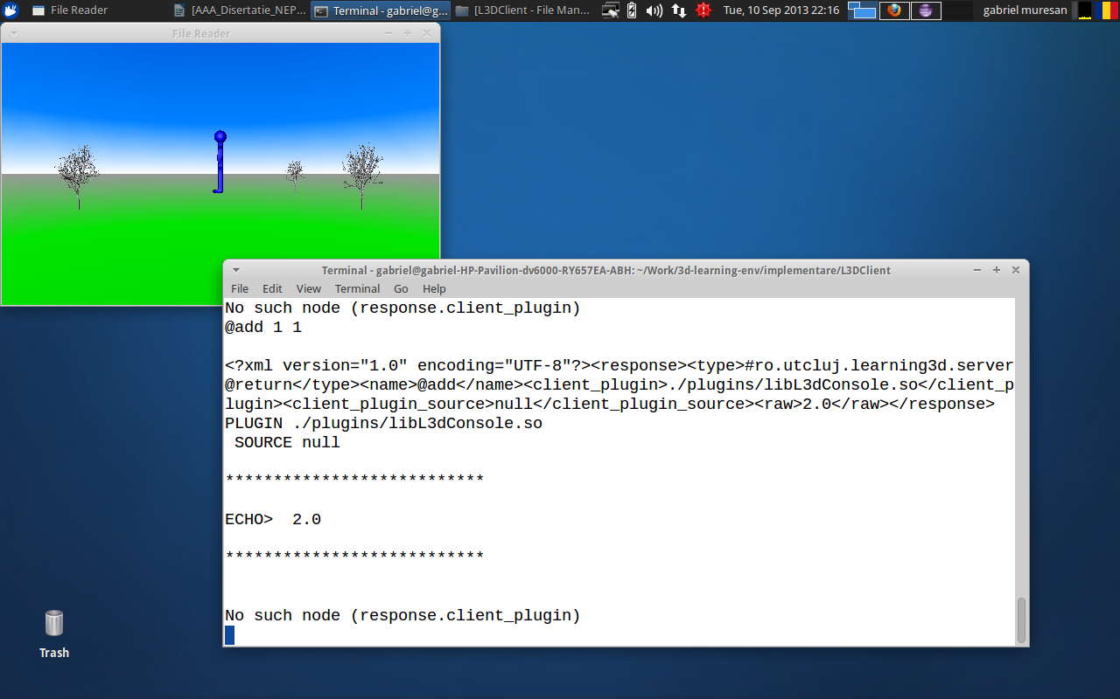
Lansarea comanzii @add 1 1 catre server, este prelucrată în modulul TEST_COMAND_Math_adition.java, rezultatul se întoarce la client sub forma unui text codificat în XML.
Rezultatul returnat de server cuprinde câmpurile:
<client_plugin>./plugins/libL3dConsole.so<client_plugin>
<raw>2<raw>
Primul tag este 'plug-in'-ul aplicației client care are responsabilitatea prelucrării datelor din tagul raw .
Dacă 'plug-in'-ul există, datele sunt prelucrate și afișate (în acest caz) în consolă.

Analiza aplicației server - Scenariul 1 – forma 2
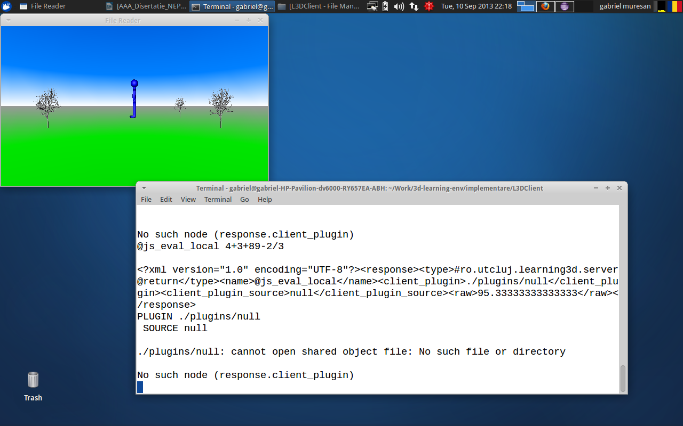
Lansarea comanzii @js_eval_local catre server, este prelucrată în modulul Script_JS_local.java, rezultatul se întoarce la client sub forma unui text codificat în XML. De această dată, evaluarea în interiorul serverului se execută prin intermediul unui interpretor JavaScript.

Rezultatul returnat de server cuprinde câmpurile:
<client_plugin>./plugins/libL3dConsole.so<client_plugin>
<raw>2<raw>
Primul tag este 'plug-in'-ul aplicației client care are responsabilitatea prelucrării datelor din tagul raw .
Dacă 'plug-in'-ul există, datele sunt prelucrate și afișate (în acest caz) în consolă.

ANEXA C
Analiza aplicației server - Scenariul 2
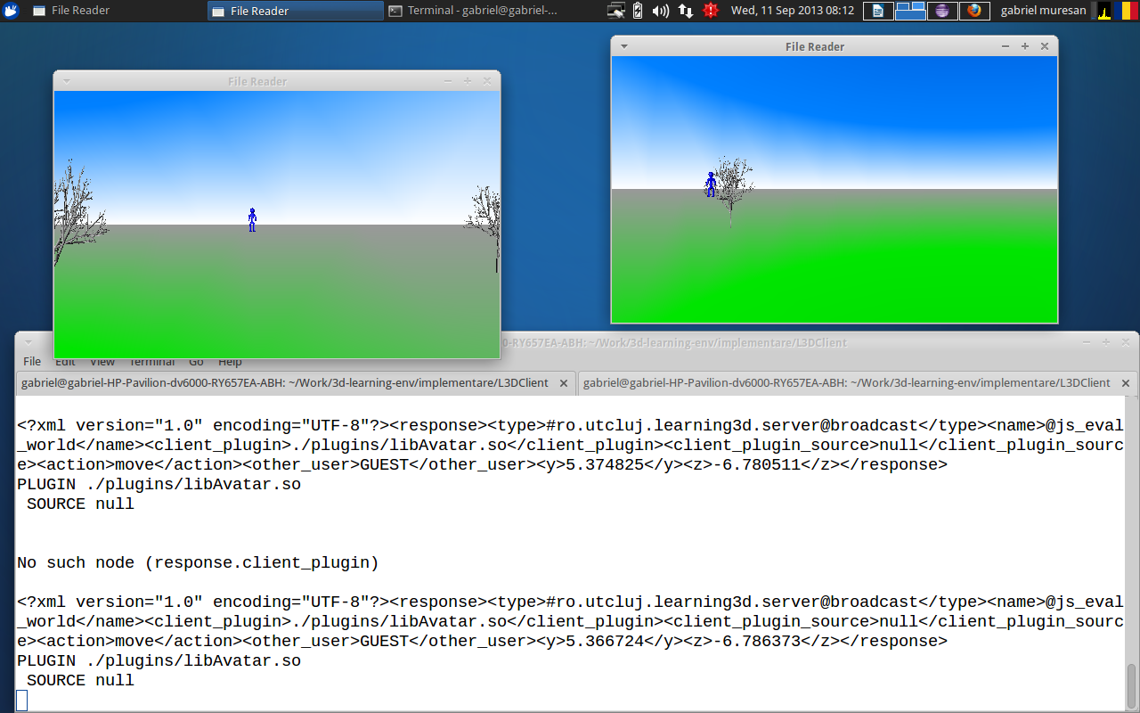

Au fost lansate două aplcații client. S-a constatat că repoziționarea unui avatar în spațiu este efectuată pentru ceilalți observatori.
Comanda de updatare lansată de un client este transmisă serverului sub forma:
@js_eval_world var x = new avatar('nume'); x.move('nume',float_y, float_y);
și este prelucrată de către server în modulul Script_JS_world.java, rezultatul se întoarce la client sub forma unui text codificat în XML. De această dată, evaluarea în interiorul serverului se execută prin intermediul unui interpretor JavaScript.

Rezultatul returnat de server cuprinde câmpurile:
<client_plugin>./plugins/libAvatar.so<client_plugin>
<action>move<action>
<other_user></other_user>
<y></y> <z></z>
Aceste informații (plug-in, acțiune, avatar implicat, coordonate VRML) sunt preluate de plugin-ul libAvatar.so , prelucrate și introduse în structura arborescentă ce reprezinta scena VRML. Redarea pe ecran este efectuată automat de mecanismele librăriei Coin3D.

ANEXA D

Lumea virtuală în format VRML.

#VRML V2.0 utf8
Background {
skyColor [
0.0 0.2 0.7,
0.0 0.5 1.0,
1.0 1.0 1.0
]
skyAngle [ 1.309, 1.571 ]
groundColor [
0.0 0.8 0.0,
0.0 0.9 0.0,
0.6 0.60 0.6,
]
groundAngle [ 1.309, 1.571 ]
}

Shape {
appearance Appearance {
material Material {
diffuseColor 0.0 1.0 0.0
transparency 0.5
}
}

geometry Sphere {
radius 1.5
}
}

Nu sunt disponibile date privind costul de implementare a sistemelor de învățare în medii 3D, dar se poate explica prezența scăzută pe piață în comparație cu restul aplicațiilor e-learming bazate pe thenologii web, platforme mobile etc. , și prin prisma costului de dezvoltare și dezvoltare. [nota autorului]
În calitate de clienți sau în calitatea de autori de conținut cu caracter educativ
Prezentarea limbajului de modelare este MINIMALĂ . Limbajul în sine nu este subiectul acestei lucrări însă cunoasterea lui este foarte importantă pentru utilizarea sistemului de învățare implementat. Materialul de referință este lucrarea lect. univ. David Nadeau ”Introduction to VRML 97” (David R. Nadeau nadeau@sdsc.edu ; http://www.sdsc.edu/~nadeau ; San Diego Supercomputer Center).
Sistemul de coordonate VRML este diferit de cel folosit în MATLAB și Aerospace Blockset (TM). SimMechanics (TM) folosește același sistem de coordonate.
Alte obiecte decât cele special definite in standardul VRML în scopul iluminării scenei 3D.
Descrierea în detaliu a limbajului se poate lectura în lucrarea ”Introduction to VRML 97” - David R. Nadeau / nadeau@sdsc.edu / http://www.sdsc.edu/~nadeau /San Diego Supercomputer Center
Standardul C++11 aprobat de ISO în 12 august 2011.
Pânal la implemetarea standardului C++11, programarea firelor de execuție se executa în C, capitalizând compatibilitatea limbajului C++ cu limbajul C.
Programarea aplicațiilor pentru rețelele de calclatoare în C++ se poate realiza folosind cod C, fară includerea librariei Boost.

